2019 m. 46 savaitę didmeninėje prekyboje vidutinės degalų kainos kito įvairiai. Didmeninė dyzelino kaina analizuojamu laikotarpiu sumažėjo 0,4 proc., dyzelino žemės ūkiui – 1,5 proc., benzino A-95 – 1,1 proc., o automobilių dujų ir krosnių kuro – padidėjo, atitinkamai 2,5 ir 3,1 proc. Palyginti su 2018 m. atitinkamu laikotarpiu didmeninė dyzelino kaina sumažėjo 6,8 proc., dyzelino žemės ūkiui – 10,3 proc., krosnių kuro – 5,6 proc., o benzino A-95 ir automobilių dujų – padidėjo, atitinkamai 2,7 ir 8,7 proc.

Mažmeninėje prekyboje 2019 m. 46 savaitę vidutinės degalų kainos kito įvairiai. Mažmeninė benzino A-95 kaina analizuojamu laikotarpiu sumažėjo 0,8 proc., dyzelino – 0,9 proc., automobilių dujų – padidėjo 3,7 proc., o dyzelino žemės ūkiui – nepasikeitė. Palyginti su 2018 m. atitinkamu laikotarpiu mažmeninė dyzelino kaina sumažėjo 9,4 proc., automobilių dujų – 15,2 proc., benzino A-95 – 4,7 proc., o dyzelino žemės ūkiui – 12,5 proc.

Didžiuosiuose Lietuvos miestuose (Vilniuje, Kaune, Klaipėdoje ir Šiauliuose) analizuojamu laikotarpiu vidutinės mažmeninės degalų kainos kito įvairiai.

Savaitės pradžioje Niujorko biržoje šviesiosios naftos kaina buvo apie 56,89 USD už barelį, o pabaigoje ji kainavo apie 57,02 USD už barelį. 2019 m. 46 savaitę šviesiosios naftos kaina šioje biržoje padidėjo 0,2 proc.

**Vidutinės degalų kainos Lietuvos rinkoje 2019 m. 46 savaitę**

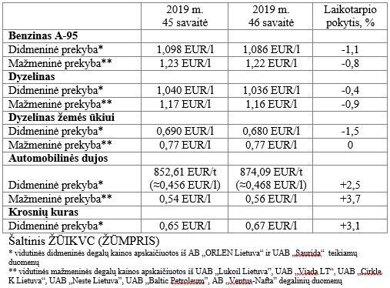

**Vidutinės mažmeninės degalų kainos didžiuosiuose Lietuvos miestuose 2019 m. 46 savaitę**

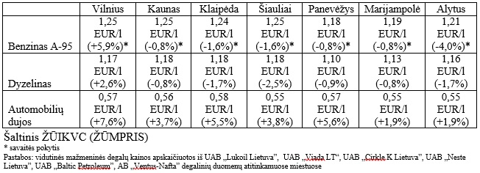

Parengė R. Zinkevičius, tel. (8 37) 39 70 76